**APLICACIÓN EXAMEN CURSO NODE.JS**

|  |  |
| --- | --- |
|  |  |
|  |  |

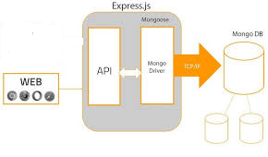

|  |  |
| --- | --- |
| PROFESOR | Miguel Chamorro |
| ALUMNO | Carlos Armijo Severino |

**NARRATIVA DEL PROYECTO**

El Proyecto corresponde a la administración de tareas diarias. Todas se anotan en un Post-it Note que es una pequeña hoja de papel con una tira de pegamento que se puede volver a adherir en su parte posterior, hecha para adjuntar notas temporalmente a documento.

A continuación, se detalla la aplicación Vista a Vista.

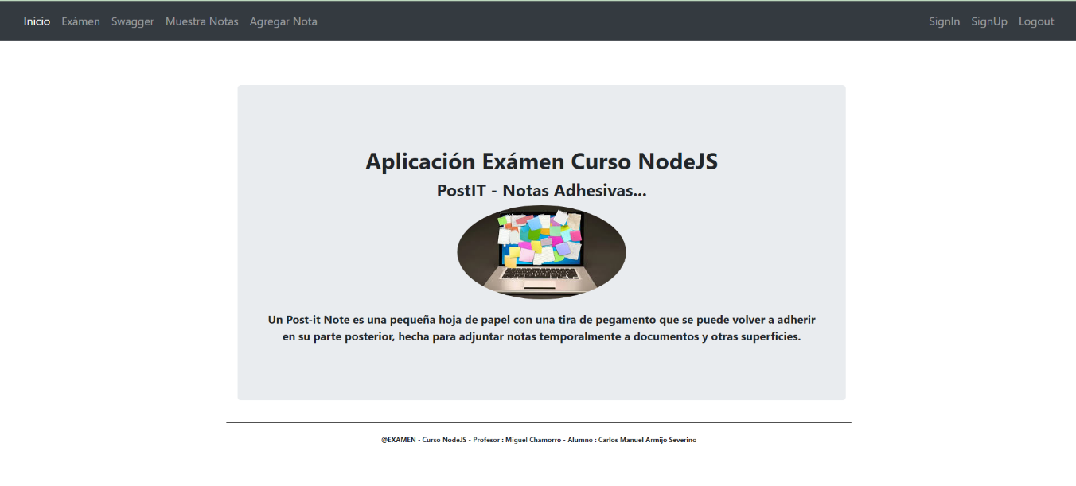

Página Principal, muestra menú que está compuesto por, Examen, Swagger, Muestra Notas, Agrega Notas, SignIn, SignUp, Logout.

**EXAMEN**

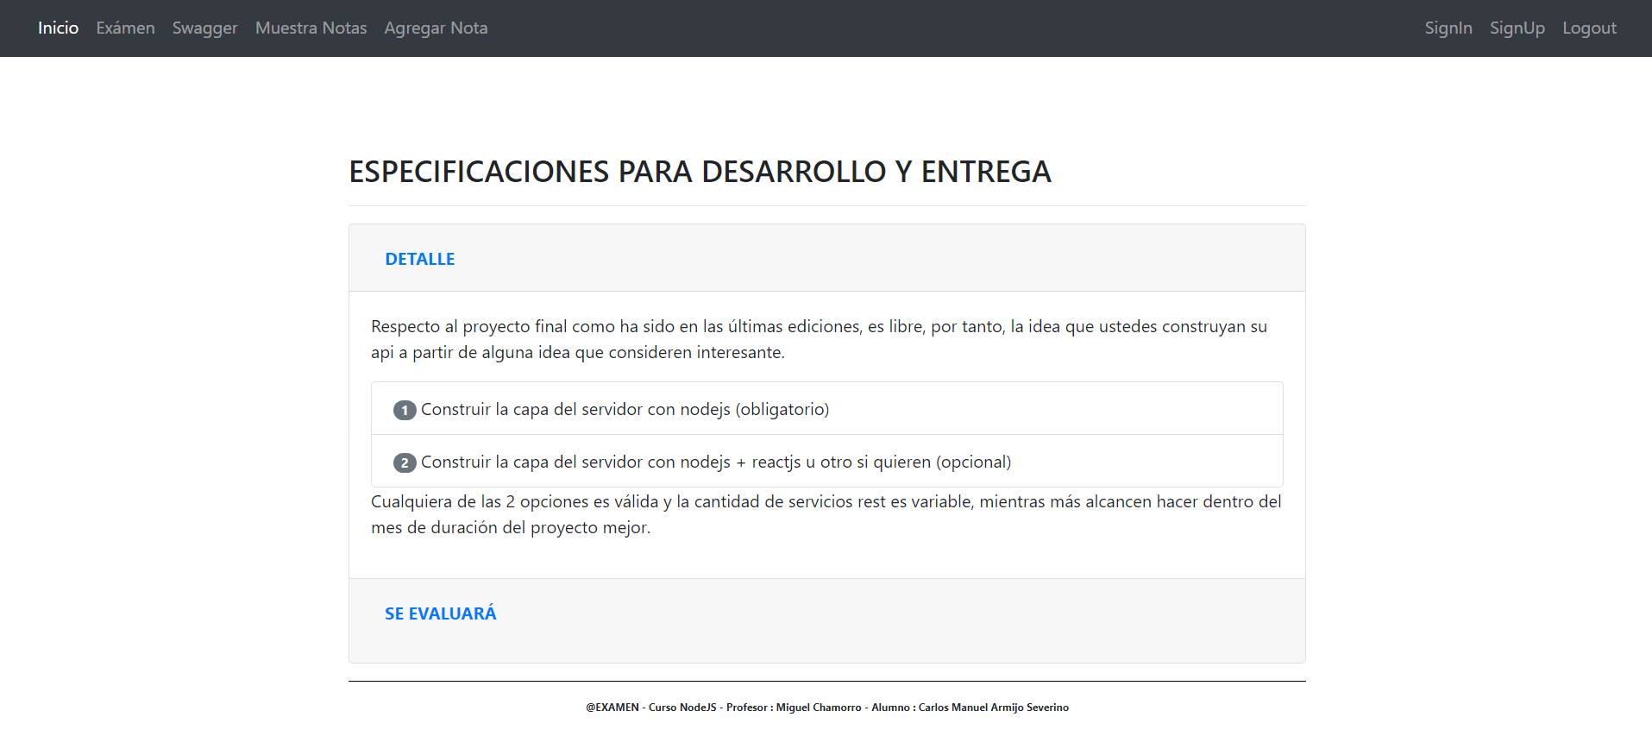

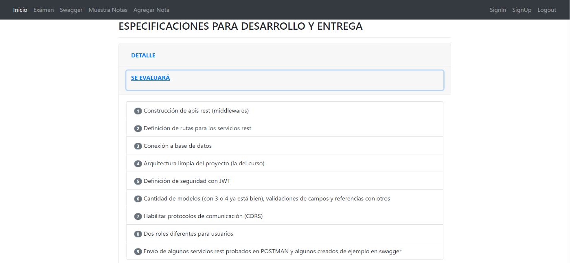

**SWAGGER**

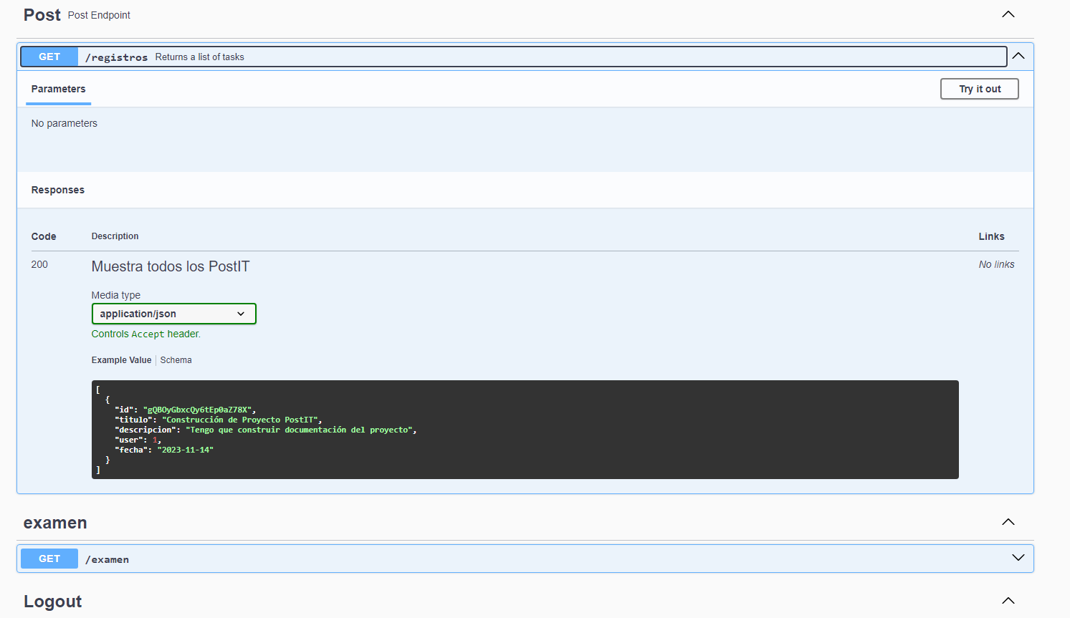

**MUESTRA LOS POST-IT POR USUARIO**

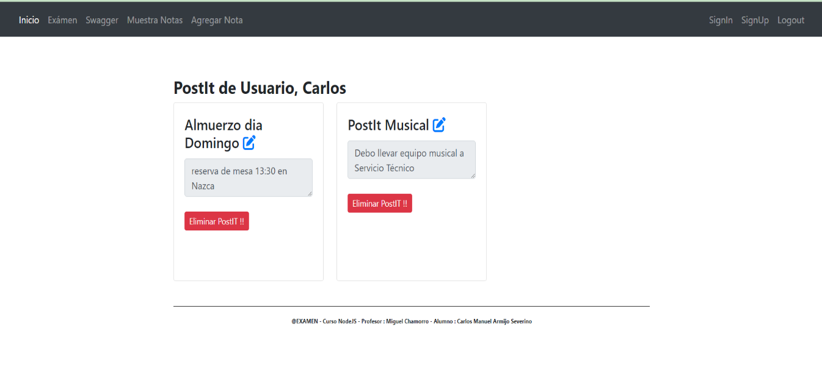

**EDITA EL POST-IT Y PUEDE SER MODIFICCADO**

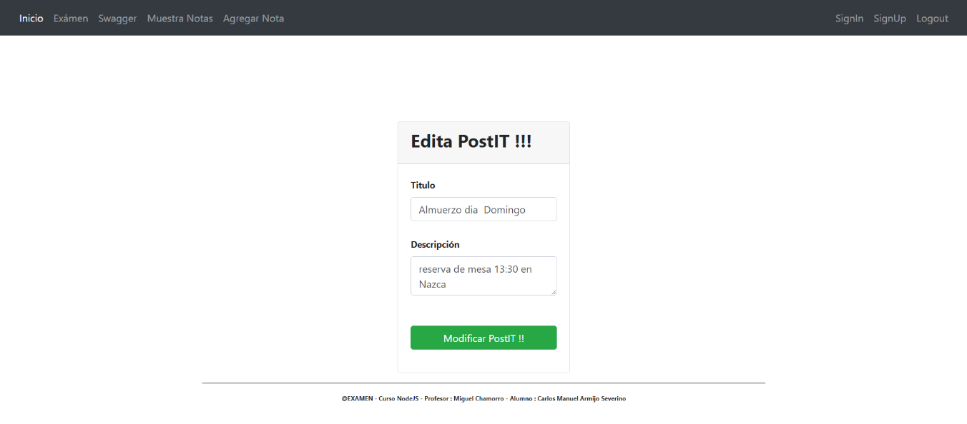

**CREA UN NUEVO POST-IT**

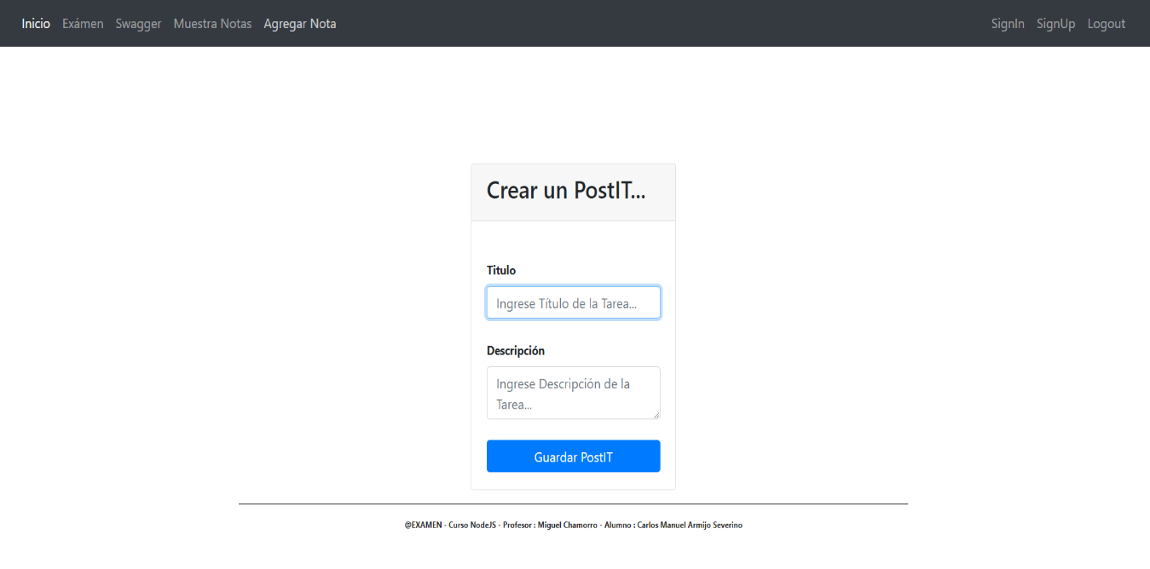

**SIGNIN**

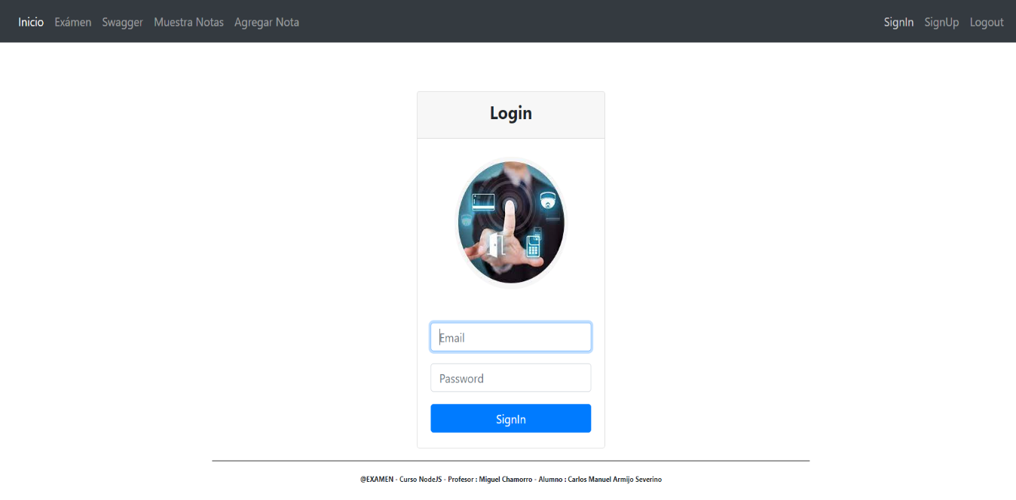

**SIGNUP**

